Подключение к серверу mysql –uroot -ppassword

Команды, отправляющие запрос на сервер заканчиваются ;

Просмотреть все имеющиеся БД

Use Information_schema - команда клиента, поэтому можно без ;

Просмотреть таблицы БД - show Information_schema

Запросы

SQL- декларативный язык, описываем результат который хотим получить.

Императивный язык – указываем отрыть файл, считать инфу, т.е. говорим как это сделать

Select 2 / (3+6) as result

2/5

Like

‘M%n’

_ - один символ

___n%

3.1

Преобразование результатов

Select if(approve_required, ‘required’, ‘ ‘), approve_required from ///(7:30)

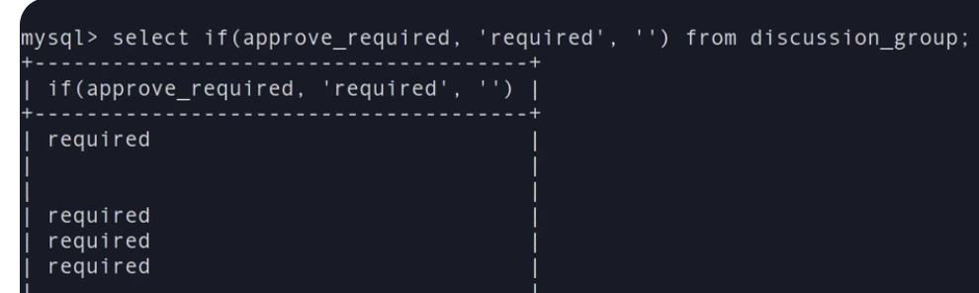

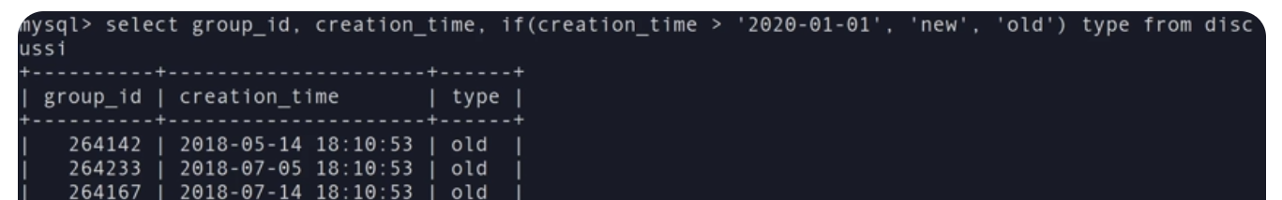

Coalesce(12:40) возвращает первое ненулевое значение из переданных параметров



Select concat(first_name, ‘ ‘, last_name) from user;

Select curdate(); текущ дата

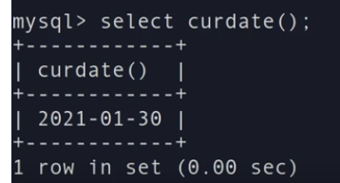

Пользователи зареганые вчера



#### 3.2 Агрегирующие функции

Count не считает строки со значением null

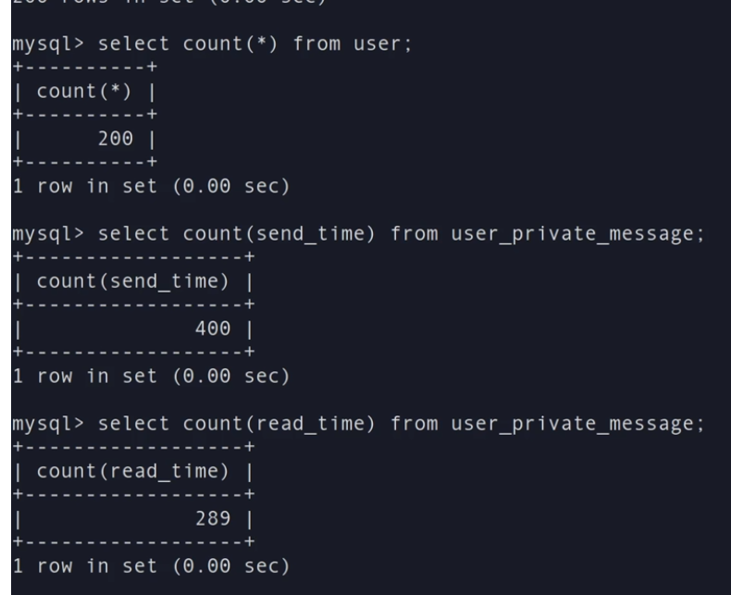

Null – неопределённое значение

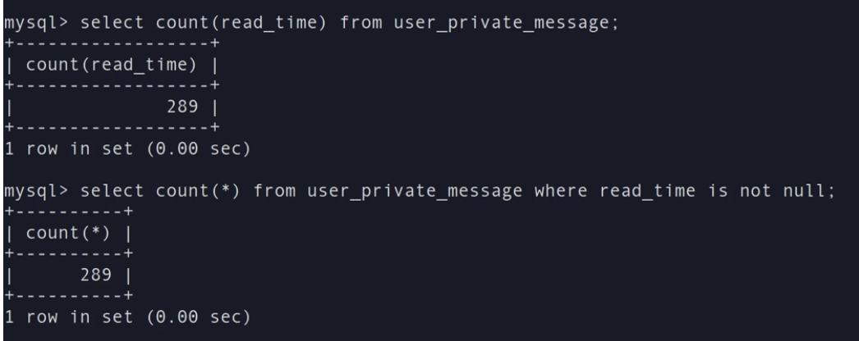

Дата последнего прочитанного сообщения

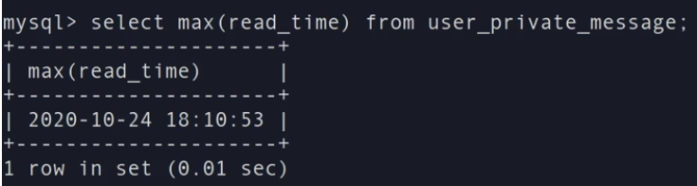

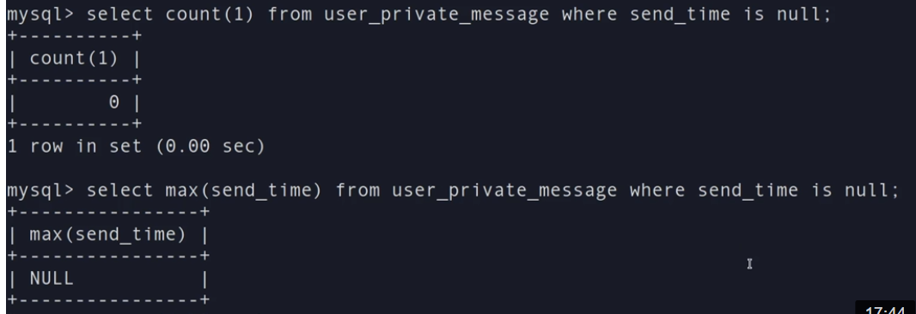

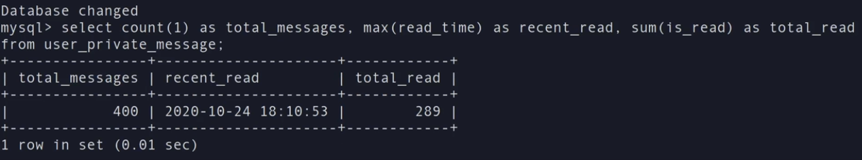

#### 3.3 Сложные типы данных

Blob – большой объект бинарных данных (хранит картинки в байтах). tyniBlob – 255 байт, longBlob – 4 Гб. Тоже можно хранить текст – не проверяет валидность символов кодировке,

Похож на text – хранит данные о кодировке

Xml

Извлечение значения из документа

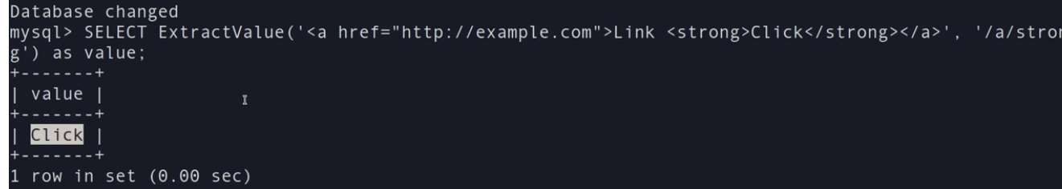

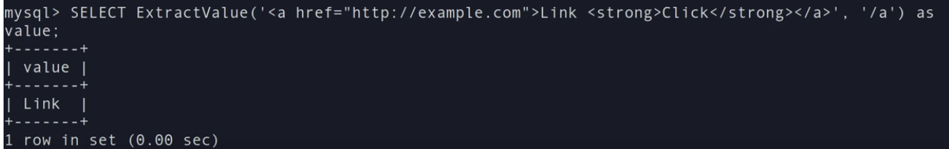

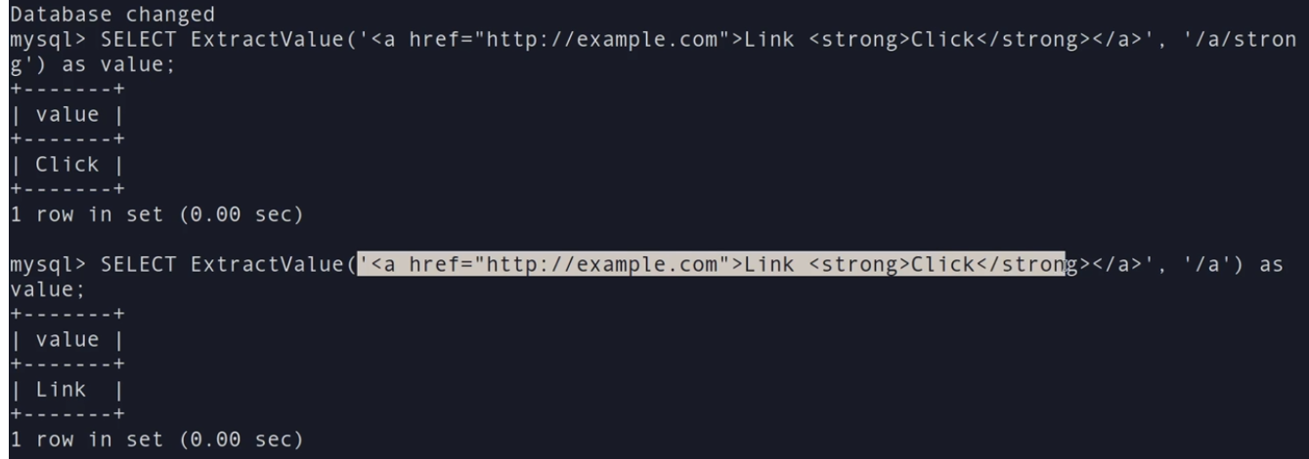

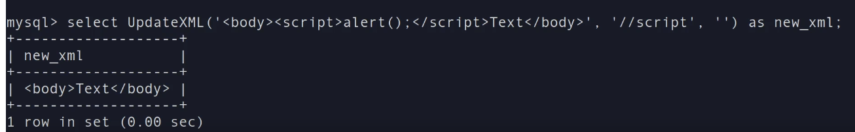

Json

Создание

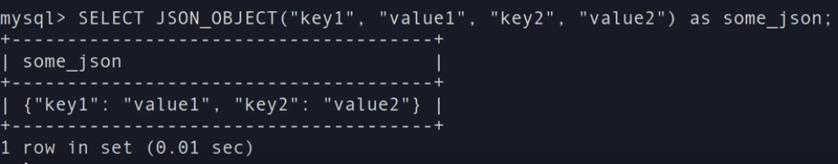

Выбрать тему $ - означает текущий документ



Количество постов на странице



Выдаёт конкретные числа, к которым можно применять математические операции

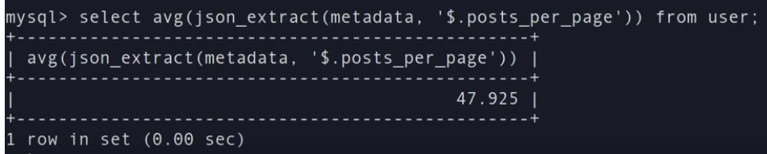

Изменить данные в JSON, но не в БД



Преобразование

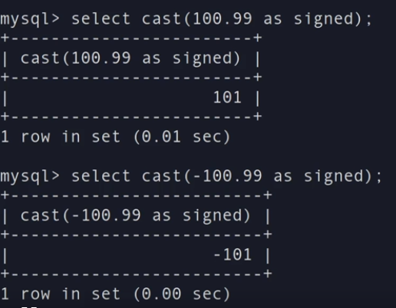

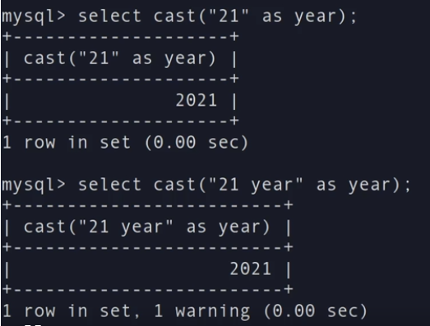

**3.4 Соединение и уникальность результатов**

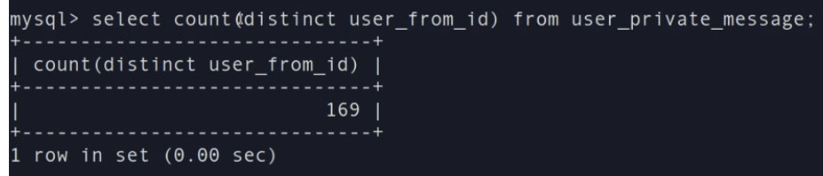



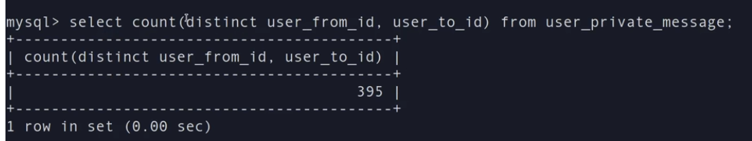

Количество пользователей, участвующих в разговорах. Union убирает повторяющиеся значения



All

Количество колонок должно совпадать

#### 3.5 Сортировка и ограничение результата запроса



Сортировать можно по номеру колонки



